الفصل الثالث
الأجهزة التعليمية
المقدمة:
لم يعد اعتماد أي نظام تعليمي على الأجهزة التعليمية نوعاً من الترف يمكن الاستغناء عنه، بل أصبح ضرورة لضمان نجاح ذلك النظام، وجزءاً لا يتجزأ في بنية أي نظام تعليمي، ونظراً لما تقدمه الأجهزة التعليمية للطلاب في جميع مراحلهم التعليمية من معلومات قيمة ومفيدة, فهي تنمي فيهم روح التخيل والإبداع وترسيخ المعلومات على اختلاف أنواعها عن طريق الصور الثابتة والمتحركة والأشكال والرسومات والأصوات.

مفهوم الجهاز التعليمي
يقصد بالجهاز التعليمي هو ذلك الشيء المادي الذي يمكن لمسه باليد ويطلق عليه (Hard Ware)، وهو الذي يستخدم في عرض محتوى المواد التعليمية، ولكل جهاز مادة تعليمية خاصة به تعرض عليه، وبدون هذه المواد لا تكون هناك فائدة من هذا الجهاز.

تصنيفات الأجهزة التعليمية
إن الأجهزة التعليمية متعددة الأنواع والاستخدامات فلكل جهاز وظيفة تميزه عن غيره من الأجهزة الأخرى وله مادة تعليمية خاصة به، ويمكن تصنيف الأجهزة التعليمية بناءً على: الوظيفة التي تقوم بها الأجهزة، طبيعة المواد التي تعرضها الأجهزة، فكرة عمل الأجهزة.

أولاً: التصنيف بناءً على الوظيفة التي تقوم بها الأجهزة
تستخدم الأجهزة إما لعرض المواد التعليمية وإما لإنتاجها، وعليه فإنه يمكن تصنيف الأجهزة التعليمية إلى: أجهزة عرض، أجهزة إنتاج، أجهزة عرض وإنتاج.
- أجهزة العرض: وتشتمل على أجهزة لعرض المواد التعليمية مثل: جهاز عرض الشفافيات، جهاز عرض الشرائح، جهاز عرض الافلام الثابتة، جهاز عرض البيانات، الجهاز العارض البصري.
- أجهزة الإنتاج: وتشتمل على أجهزة لإنتاج المواد التعليمية مثل: جهاز الطبع الحراري، جهاز نسخ الشرائح الفوتوغرافية، جهاز نسخ شرائط الفيديو، جهاز نسخ شرائط الكاسيت، كاميرات التصوير الفوتوغرافية، كاميرات الفيديو.
- أجهزة العرض والإنتاج: وتشتمل على أجهزة لعرض وإنتاج المواد التعليمية معاً مثل: جهاز الكمبيوتر، جهاز عرض المواد المعتمة وجهاز عرض الشفافيات (يمكن اعتبارهما كجهازي إنتاج أيضا ًحيث يمكن استخدامهما لتكبير الصور والرسومات الخطية).
ثانياً: التصنيف بناءً على طبيعة المواد التي تعرضها الأجهزة
يمكن تصنيف الأجهزة التعليمية وفقا ًلطبيعة المادة التي تعرضها إلى:
- أجهزة عرض الصور والرسوم الثابتة مثل: أجهزة عرض الشفافيات، أجهزة عرض الشرائح الشفافة، أجهزة عرض الصور والأفلام الثابتة، أجهزة الكمبيوتر.
- أجهزة عرض الصور المتحركة مثل: أجهزة عرض الأفلام المتحركة، أجهزة عرض الفيديو، أجهزة الكمبيوتر.
ثالثاً: التصنيف بناءً على نظام العرض الضوئي
يمكن تصنيف الأجهزة التعليمية وفقاً لنظام العرض الذي يعتمد عليه الجهاز إلي :
- أجهزة الإسقاط المباشر مثل: أجهزة عرض الشرائح الفوتوغرافية والأفلام الثابتة والمتحركة.
- أجهزة الإسقاط غير المباشر مثل: جهاز عرض الشفافيات.
- أجهزة الإسقاط المنعكس مثل: أجهزة عرض المواد المعتمة.
شـــاشات العــرض Projection Screens
لكي نستخدم أجهزة العروض الضوئية بمختلف أنواعها (كأجهزة عرض الأفلام المتحركة، وأجهزة عرض الأفلام الثابتة، وأجهزة عرض الشرائح، وأجهزة عرض الشفافيات، وغيرها) لابد من توفر نوع من شاشات العرض تتناسب ونوعية ومكان العرض وعدد الطلاب المشاهدين للعرض، وكثيراً ما يتوقف نجاح العرض على توفر شاشة مناسبة لاستقبال الأشعة الواردة من أجهزة العرض والتي تجعل الصورة واضحة تماماً وتحسن عملية المشاهدة.
ولتحقيق هذه الأهداف يتم استخدام كثير من أنواع الشاشات ذات القياسات المختلفة والأداء الخاص تبعاً لمكان العرض ونوعية جهاز العرض.

أنواع شاشات العرض
يمكن تقسيم شاشات العرض إلي نوعين رئيسيين:
أولاً: شاشات العروض الأمامية (Front Projection Screens)
يعتبر هذا النوع من الشاشات الأكثر شيوعاً واستخداماً في جميع المدارس، وهي تصنع من مادة معتمه والجهاز المستخدم يوضع أمام الشاشة، وتصنع بعدة أشكال منها:
- شاشات نقالة على حامل
- شاشات ثابتة
ثانياً: شاشات العروض الخلفية (Rear Projection Screens)
هذا النوع من الشاشات قليل الاستخدام في المدارس، وهي تصنع من مادة شفافة أو نصف شفافة والجهاز المستخدم يوضع خلف الشاشة، كما يحتاج هذا النوع من العروض إلى استخدام عدسات خاصة توضع على أجهزة العرض وذلك لتعديل سقوط الصورة على الشاشة.

التعريف ببعض الأجهزة التعليمية

أولاً: جهاز العرض فوق الرأس Over Head Projector O.H.P.))
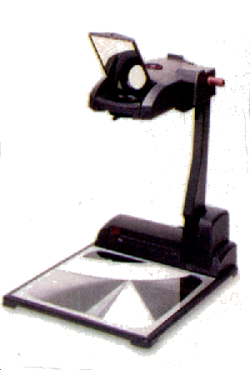
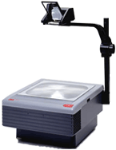

التعريف بالجهاز :
هو أحد أجهزة العرض الضوئي الغير مباشر، ويعرض الصور والرسوم الشفافة في الضوء العادي دون الحاجة إلى إظلام قاعة العرض، وهو من الأجهزة الأكثر شيوعاً وإنتشاراً في مجال التعليم والتدريب، نظراً لما يتميز به من إمكانيات عديدة، ويتوافر هذا الجهاز في غالبية المدارس وهو سهل الاستخدام والصيانة.

مسميات جهاز العرض :
- جهاز العرض فوق الرأس، وهى ترجمة للتسمية الانجليزية (Over Head Projector).
- جهاز عرض الشفافيات، وذلك نسبة للوسيلة التى يعرضها الجهاز.
- جهاز العرض العلوي أو الإسقاط العلوي، لأن عرض المادة العلمية يكون أعلى من مستوى نظر التلاميذ.
- السبورة الضوئية، لأنه يقوم بدور مشابه للسبورة الطباشيرية إلا أنها مضاءة.
- جهاز العرض الأمامي، لأن الصورة تظهر على الشاشة أمام التلاميذ.
مكونات جهاز عرض الشفافيات:
يتكون الجهاز من الداخل كالآتي:
مصباح إضاءة – عاكس - عدسة مجمعة - عدسة فريزنل - لوح من الزجاج الشفاف - عدسة إسقاط، مرآة عاكسة - مروحة تبريد - مفتاح توضيح الصورة - مفتاح التشغيل.

مميزات جهاز عرض الشفافيات:
- لا يحتاج إلى إظلام كامل لقاعة العرض.
- متوفر وبسيط في مكوناته وسهل الاستعمال.
- المواجهة بين المعلم وتلاميذه مطلب تربوي، وهذا الجهاز يجعل المعلم مواجهاً لهم.
- مساحة سطح الجهاز كبيرة بحيث تسمح للمعلم كتابة المعلومات على الشفافية.
- سهولة إنتاج الشفافيات بأنواعها المختلفة إلى حد ما.
- سهولة الصيانة.
- إمكانية استعمال الجهاز في عمليات التكبير.
- سهولة إضافة أو حذف عناصر جديدة للشفافيات طبقا لأهداف الدرس.

عيوب جهاز عرض الشفافيات:
- كبير الحجم وصعوبة نقله من مكان الى مكان.
- ضرورة اجادة المعلم لطرق انتاج وإعداد الشفافيات الخاصة بالجهاز.
- يتطلب استخدام السبورة الضوئية وجود المدرس إلى جانب الجهاز أثناء الشرح والاستخدام.
- العرض المنحرف، حيث غالباً ما يوضع جهاز عرض الشفافيات بالقاعة على مستوى أدنى بقليل من مستوى شاشة العرض، وهذا يسبب مشكلة العرض المنحرف (هو ظهور شكل المربع المعروض على الشاشة وكأنه شبه منحرف).

خطوات الاستخدام الجيد لجهاز عرض الشفافيات التعليمية في التدريس:
- أن يكون الهدف واضحا من استخدام الشفافيات.
- إعداد شاشة العرض وضبط المساحة بينها وبين الجهاز.
- يقف المعلم أمام الطلاب وبجوار الجهاز، مراعياً ارتفاع الصورة خلفه، و يتلافى حجب الصورة حتى يتمكن التلاميذ من رؤيتها.
- يتأكد من سلامة الصورة على الشاشة.
- ينظر المعلم إلى الشفافية التي أمامه للإشارة و الرسم والشرح والكتابة عليها دون الحاجة إلى النظر إلى الشاشة، ومن الأخطاء الشائعة عند بعض المعلمين الإشارة إلى الشاشة.
- إطفاء الجهاز في حالة عدم استخدامه كي لا يشد إليه انتباه التلاميذ بدلا من النظر إلى المادة العلمية المعروضة على الشاشة وحتى نحافظ على الجهاز من التلف.

ولاستخدام هذا الجهاز طريقتان :
- أن يستخدم المعلم الجهاز كالسبورة فيكتب المعلم بقلم خاص على شريحة بلاستيكية معدة على بكرة لتظهر الكتابة أمام الطلاب على الشاشة، وكأن المعلم يكتب على السبورة، وكلما امتلأ الحيز الذي على الجهاز أدار المعلم بكرة الشرائح فيظهر حيز آخر خال من الكتابة. وهذا يقوم مقام استخدام السبورة الأصلية.
- أن يستخدم المعلم شفافيات أعدت مسبقًا، ويكون ذلك بنسخ ما يريد عرضه على التلاميذ على شفافيات بواسطة جهاز طبع الشفافيات الحراري، أو بواسطة آلة تصوير المستندات العادية، أو بواسطة طابعات الكمبيوتر.

ثانياً: جهاز عرض الصور المعتمة Opaque Projector
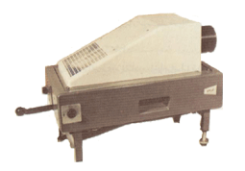
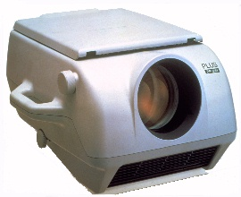

تعريف بالجهاز واستخداماته :
جهاز عرض الصور المعتمة من أجهزة العرض الضوئية التعليمية المخصصة لعرض الصور التعليمية المعتمة مثل الصور الفوتوغرافية أو صفحة من الكتاب أو الصحف أو المجلات ومن هنا جاءت تسميته.
وهذا الجهاز منتشر في كثير من المدارس ويعود ذلك إلى سهولة استعماله وما يؤديه من خدمات للمعلم والتلميذ في تكبير بعض الصور والخرائط وغيرها وعرضها في الصف الدراسي في مساحات كبيرة تسهل مشاهدتها من قِبل جميع التلاميذ بشكل واضح.

المواد التي يمكن عرضها بجهاز عرض الصور المعتمة:
يمكن عرض الكثير من المواد المعتمة مثل: صفحات كتاب، التقارير التي يعدها التلاميذ، الخرائط، بعض أعمال التلاميذ المكتوبة أو المرسومة، الصور الفوتوغرافية، صفحات الجرائد، المجلات والأشياء المجسمة مثل الساعة، العملات والنقود والأشكال الهندسية..الخ.

مكونات جهاز عرض الصور المعتمة:
مصباح اضاءة قوي – عاكس - زجاج حراري - مرآة مستوية عاكسة - مجموعة عواكس - سطح زجاجى شفاف - لوح ضاغط - عدسة عرض - بكرة ضبط حدة الصورة - مروحة تبريد - مفتاح التشغيل.

مميزات الجهاز:
- تكبير الصور وعرضها على مجموعات كبيرة من الطلاب.
- بساطة وسهولة تشغيله.
- لا يوجد له إعداد مسبق لبرامجه.
- لا يتطلب مهارة كبيرة عند تشغيله.
- يتيح الفرصة لجميع الطلاب لمشاهدة المادة المعروضة.
- يحمى المادة المعروضة من اللمس.
- يمكن استخدامه فى التدريب على الرسم.

سليبات الجهاز:
- كبير الحجم.
- عدم التمكن من حمله الى أماكن العرض بسهولة.
- عدم وضوح الصورة وضوح كامل.
- الحرارة العالية التى تنتج عن مصباح العرض.
- الإظلام الكامل لقاعة العرض (يتناسب وضوح الصورة طردياً مع شدة التعتيم).

ثالثاً: جهاز عرض الشرائح الشفافة Slid Projector

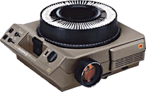
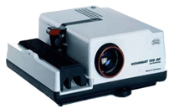

تعريف الشرائح الشفافة:
هي عبارة عن صور شفافة ملونة تلقط بواسطة كاميرا تصوير لموضوع معين أو لعدة مواضيع، وذلك باستعمال فيلم إيجابي، ثم توضع بشكل منفرد في إطارات بلاستيكية أو من الورق المقوى أو الزجاج، وتكون الشريحة في الغالب بحجمين الأول والأكثر استعمالا هو بمقاس 2×2 بوصة، أما الثاني فهو بمقاس 3.25 × 4 بوصة.
ويسمى الجهاز المستعمل في عرض الشرائح جهاز عرض الشرائح الشفافة Slide Projector.

مكونات جهاز عرض الشرائح:
مصباح ضوئي - عاكس، مروحة تبريد - مكثف ضوئى - قطعة زجاج حراري - مكان عرض الشريحة - عدسة العرض - حامل شرائح (مستطيل – اسطواني) - زر تشغيل الجهاز - زر تقديم الصورة - زر ترجيع الصورة.

مميزات الجهاز:
- خفيف الوزن والحمل وسهل الاستعمال.
- غير معقد التركيب ولذلك لا تحصل به أعطال كثيرة.
- صغر حجمه، وصغر حجم الشرائح.
- سهولة إعداد (الشرائح) وتخزينها وحملها.
- يعطي صورة مكبرة حقيقية حسب الأصل.
- إمكانية التحكم في زمن ومكان العرض.
- إمكانية تكرار الصور أو الإطالة في مدتها.
- امكانية اعادة ترتيب الشرائح حسب احتياجات الموضوع.

سلبيات الجهاز:
- يحتاج استخدامه إلى تعتيم المكان (غرف الصف) وهذا يبعث الفوضى داخل الصف، وعدم إمكانية مراقبة التلاميذ.
- سهولة فقد الشرائح.
- يأخذ وقت فى ترتيب الشرائح.

رابعاً: جهاز عرض البيانات Data Show Projector
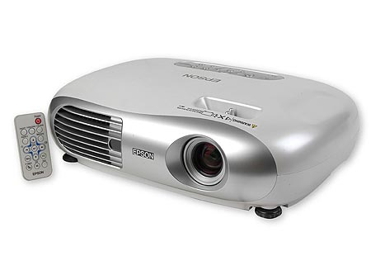
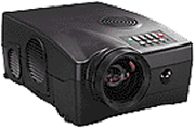

تعريف جهاز عرض البيانات:
هو جهاز يقوم بتكبير مخرجات جهاز الحاسب أو جهاز الفيديو أو التلفزيون أو أجهزة DVD إلى شاشة العرض، فهو جهاز إلكتروني يستخدم في عرض المواد التعليمية الحاسوبية من جهاز الحاسب، كما يمكن استخدامه في عرض المواد التعليمية الفيديوية الموجودة على شرائط الفيديو، أو من جهاز التلفزيون، فمثلاً يتم توصيل جهاز الحاسب بجهاز عرض البيانات كبديل لشاشة الحاسب، ويتم عرض البيانات من أي برنامج بالحاسب مكبرة على شاشة عرض خارجية، ويتم نفس العمل مع بقية الأجهزة الأخرى، ويستخدم في مراكز مصادر التعلُّم، وفي قاعات الدرس بالمدارس والجامعات، وفي قاعات المؤتمرات، والاحتفالات، وفي المسارح وغيرها.
وقد بدأ استخدام جهاز عرض البيانات حديثاً في المؤسسات التعليمية وزاد استخدامه عند إدخال الحاسب الآلي في التعليم، وساعد على التوسع في استخدامه تناقص سعره، وزيادة كفاءة العرض.

مسميات الجهاز:
- جهاز عرض البيانات Data Show Projector.
- جهاز عرض البيانات والفيديو Video Projector.
- جهاز عرض الوسائط المتعددة Multimedia Projector .
- جهاز العرض بالبلور السائل LCD Projector .

مكونات الجهاز:
تتعدد أنواع وموديلات هذا الجهاز فكل يوم يظهر منها الجديد، ويمكن إجمال مكونات هذا الجهاز فيما يلي:
صندوق معدني - مصدر ضوئي قوي - لوحة إلكترونية داخل الصندوق - عدسة الإسقاط - حلقة التكبير والتصغير - حلقة الضبط البؤري – السماعات - لوحة مفاتيح التشغيل والتحكم بالجهاز - منفذ لتوصيل الجهاز بالأجهزة الأخرى )لوحة التوصيل) - مروحة تبريد جهاز التحكم عن بعد.

استخدامات الجهاز:
1. يستخدم الجهاز في:
- عرض البرمجيات التعليمية من خلال الحاسب الشخصي والمحمول.
- عرض المعلومات المتاحة من شبكة الانترنت على المجموعات التعليمية الكبيرة.
- الشرح على السبورة الذكية من خلال ربطه بالسبورة الذكية والحاسب الآلي.
2. إمكانية ربطه بالأجهزة التالية:
الفيديو، الفيديو التفاعلي، العارض البصري، بعض أجهزة الشرائــح الشفافة، كاميرا الفيديو، جهاز استقبال القنوات الفضائية.

مميزات الجهاز:
- يمكن توصيل الجهاز بعدة أجهزة (الحاسب، الفيديو، الفيديو التفاعلي، العارض البصري، بعض أجهزة الشرائــح الشفافة، كاميرا الفيديو، جهاز استقبال القنوات الفضائية،جهاز DVD) .
- خفيف الوزن سهل الاستخدام والتشغيل، ويمكن الوصول إلى خيارات الضبط من خلال لوحة تحكم على سطح الجهاز، أو باستخدام جهاز التحكم عن بُعد.
- يمكن المعلم من عرض الوسائط المتعددة بشكل مكبر إلى شاشة العرض.
- يستخدم في تدريس المجموعات الكبيرة.
- يساعد المعلم على عرض مادته بشكل متسلسل، وجذاب وهو يواجه الطلاب، ويحافظ على اتصاله البصري معهم، مما يزيد من التفاعل بين المعلم والطلاب، ويثير دافعيتهم نحو تعلم أفضل.
- يمكن استخدامه في عدة مجالات، ويمكن أن يحل محل العديد من أجهزة الإسقاط الضوئي.

سلبيات الجهاز:
- لابد من إعتام قاعة العرض بنسبة 75% - 95% .
- لابد من تواجد شاشة عرض في مكان العرض, أو حائط لتوجيه الجهاز أمامه.

خامساً: السبورة الذكيه Smart Board
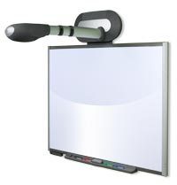
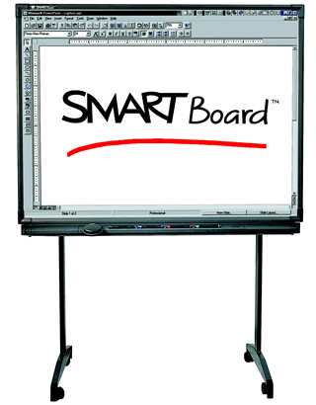

تعريف السبورة الذكية:
هي عبارة عن لوحة إلكترونية حساسة بيضاء يتم التعامل معها باللمس (بإصبع اليد أو أقلام الحبر الرقمي) ويتم توصيلها بالحاسب الآلي وجهاز عرض البيانات Data Show، حيث تعرض وتتفاعل مع تطبيقات الحاسب المختلفة المخزنة على الحاسب أو الموجودة على الانترنت سواء بشكل مباشر أو من بُعد، ويمكن من خلال السبورة الذكية حفظ الدروس التي يلقيها المدرس، كما يمكن تشغيل أي ملف وسائط متعددة لتقديمه للطلاب عبر تلك السبورة الذكية.

مسميات الجهاز:
- السبورة الذكية Smart Board
- السبورة الإلكترونية Electronic Board
- السبورة الرقمية Digital Board
- السبورة البيضاء التفاعلية Interactive Whiteboard
مكونات السبورة الذكية:
- المكونات المادية (Hardware):
شاشة بيضاء تفاعلية - أربعة أقلام حبر رقمية - ممحاة رقمية - زر لإظهار لوحة المفاتيح على الشاشة - زر الفأرة الأيمن - زر المساعدة.
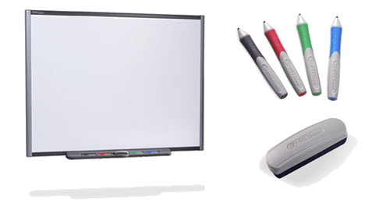

- المكونات البرمجية (Software):
كما ذكرنا في تعريف السبورة الذكية فإنها يمكنها تشغيل برامج الحاسب المختلفة والتفاعل معها، إضافةً إلى ذلك فإن لها برامج خاصة لإنتاج دروس تفاعلية تعمل على السبورة الذكية وهذه البرامج هي:
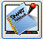
- برنامج دفتر الملاحظات Notebook:
وهو أهم برنامج من برامج السبورة الذكية ويُستخدم لإعداد دروس تفاعلية، ويمكن من خلاله الكتابة والرسم واستخدام مكتبة الصور المدمجه بالبرنامج.
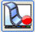
- برنامج المسجل Recorder:
وعند تشغيله يقوم بتسجيل كافة الإجراءات التي يقوم بها المعلم على الشاشة مع الصوت.
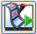
- برنامج مشغل الفيديو Video player:
يقوم بتشغيل ملفات الفيديو الموجودة على جهاز الحاسب سواءً التي تم تسجيلها من خلال السبورة نفسها أو التي حفظها من الإنترنت أو البرامج التعليمية، كما يتيح البرنامج الكتابة و الرسم فوق الفيديو.
مميزات السبورة الذكية التعليمية:
- توفير وقت المعلم الذي يحتاجه للكتابة على السبورة حيث يمكن كتابة الدروس مسبقاً.
- لا يحتاج الطالب لنقل ما يكتبه المعلم على السبورة، حيث يمكن طباعته وتوزيعه على الطلاب أو حفظه وإرساله لهم عبر البريد الإلكتروني.
- توفر عنصر الحركة في البرامج التعليمية متعددة الوسائط.
- توفر إمكانية تسجيل الدرس كاملاً مع صوت المعلم وإعادة عرضه بعد حفظه في فصول أخرى.
- عرض الموضوعات الدراسية بطريقة مشوقة وجذابة، نظراً لتوفر عناصر الوسائط المتعددة (الصوت – الفيديو – الصورة) وإمكانية التفاعل مع هذه المحتويات بالكتابة عليها وتحريكها، وكذلك الوصول إلى الإنترنت بشكل مباشر.
- إمكانية استخدامها في التعليم عن بعد، حيث يتم ربطها بالإنترنت فيتم عرض كل ما يكتب عليها مع صوت وصورة المعلم في حال وجود كاميرا، وهذا يساهم في حل مشكلة نقص عدد المعلمين أو الاستفادة من المعلمين المتميزين.

عيوب السبورة الذكية:
- ارتفاع ثمن شراءها، كما أن تكاليف صيانتها مرتفعة.
- لا تخدم اللغة العربية بشكل كامل، مثل: عدم توفر خاصية تحويل الكتابة اليدوية العربية إلى كتابة رقمية.
- تعتبر جهاز حساس لا يتحمل كثرة الأخطاء فلا بد من التدريب عليها.

سادساً: الجهاز العارض البصري Visual Presenter
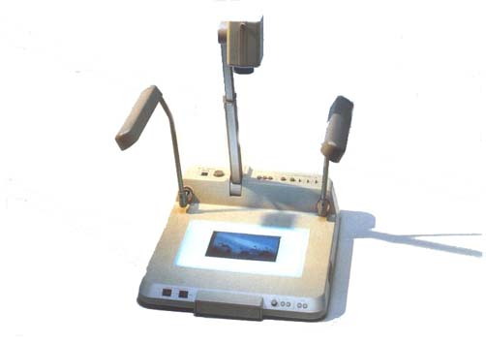
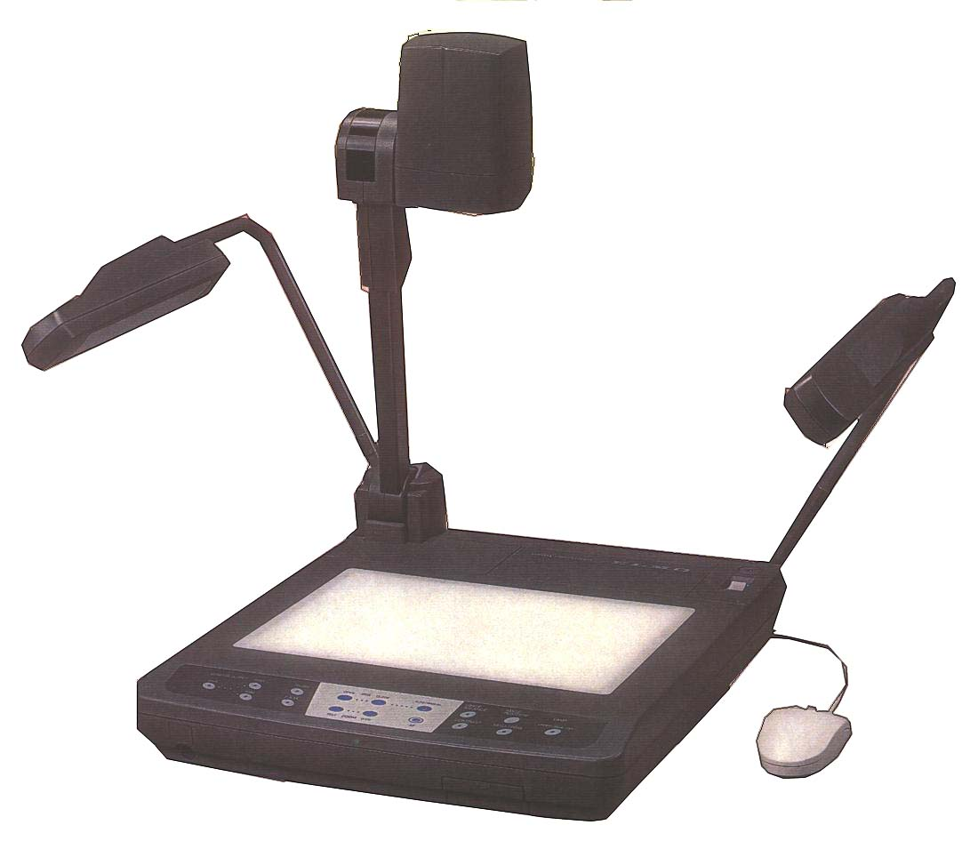

تعريف الجهاز العارض البصري:
هذا الجهاز هو أحد الأجهزة الحديثة الذي يتم توصيله بجهاز عرض البيانات ليستخدم في عرض مواد متنوعة في آن واحد، حيث يمكنه عرض المواد الشفافة مثل: الشفافيات أو الشرائح الشفافة أو الشرائح المجهرية، كما يمكنه تحويل الأفلام السالبة الفوتوغرافية، كذلك يمكنه عرض المواد المعتمة مثل: المواد مطبوعة والصور فوتوغرافيه، إضافة إلى عرضه للعينات والمجسمات بأبعادها الثلاثية، لتظهر هذه المواد المتنوعة مكبرة على شاشة العرض أو على جهاز التلفزيون، مما يتيح الرؤية بوضوح لعدد كبير من الطلاب.
الجهاز هو مزيج بين جهاز عرض الشفافيات وجهاز عرض المواد المعتمة وجهاز عرض الشرائح، بمعنى أنه جهاز يجمع بين صفات وخصائص هذه الأجهزة بشكل منفصل من خلال جهاز واحد مما أتاح سهولة في استخدام الوسائط المتعددة وتنوعها داخل الصف فالمعلم بإمكانه عرض الصور المعتمة والشفافيات والشرائح من خلال جهاز واحد فقط.
ويمكن وصل هذا الجهاز بجهاز الحاسب ونقل أو نسخ المعروضات الموجودة على سطحه إلى جهاز الحاسب ثم عمل أو إضافة أو تعديل ما يلزم لها.

مسميات الجهاز:
- جهاز العارض البصري Visual Presenter.
- جهاز عرض المواد المتعددة Multimedia Projector.
- الكاميرا الوثائقية Document Cameras.
- جهاز Visualizer.

مبدأ عمل الجهاز
يقوم على أن رأس الجهاز هو عبارة عن كاميرا وهذه الكاميرا تنقل كل ما يدور على المنصة أو حتى بالإمكان توجيهها لأخذ لقطات للطلاب داخل غرفة الفصل كشكل من أشكال التعزيز عند إجابة الطالب إجابة صحيحة لتظهر صورته مكبرة على الشاشة أمام الطلاب _ إذا هي كاميرا عادية وبالإمكان الاستغناء عنها وربط كاميرا فيديو مكانها لتعطي نفس النتيجة_ وهذا الجهاز مربوط مع جهاز عرض البيانات الذي يتلقى الإشارة من العارض البصري ويوجهها إلى شاشة العرض.

استخدامات الجهاز:
- يستخدم جهاز العارض البصري في نقل المواد المعتمة والشفافة والمجسمات التي توضع على منصة العرض أسفل الكاميرا إلى شاشة العرض أو شاشة التلفزيون.
- يمكن لجهاز العارض البصري تحويل الأفلام السالبة الفوتوغرافية إلى موجبة.
- يستخدم جهاز العارض البصري في عرض المادة العلمية التي يقوم بكتابتها المعلم أثناء المحاضرة عن طريق الشبكة التلفزيونية المغلقة أو بالقنوات الفضائية التعليمية.

مكونات الجهاز:
رأس الكاميرا - عدسة زوم - وحدة إضاءة علوية - منصة (قاعدة العرض)- إضاءة سفلية - لوحة تحكم رئيسية - لوحة التوصيل - جهاز تحكم عن بعد.

مميزات الجهاز:
- عرض المواد التعليمية المعتمة والشفافة.
- الحصول على صورة ثلاثية الأبعاد للأجسام المجسمة.
- يمتاز بإمكانية تحويل الأفلام السالبة إلى أفلام موجبة ومن ثم عرضها.
- يمتاز بأنه يجمع أكثر من جهاز في جهاز واحد.
- يمتاز بتنوع شاشات العرض المستخدمة فقد تكون شاشة التلفاز أو شاشة الحاسوب أو غيرها.
- نقل أو نسخ ما يُعرض على سطحه إلى جهاز الحاسب.
- يمكن للمعلم تثبيت صورة الشيء المعروض على الشاشة من خلال عمل تجميد الصورة وفي هذه الحالة يمكنه أن يتحرر من بقاءه ممسكا للمادة التعليمية كما في الأجهزة الأخرى لتبقى على الجهاز .
- يمكن استخدامه في نقل المعروضات من على سطحه إلى أماكــن أخرى (تعليم عن بعد) بعد ربطه بكاميرات تصوير.

المراجع:
- خالد محمد السعود (2009)، تكنولوجيا ووسائل التعليم وفاعليتها، مكتبة المجتمع العربي، عمان.
- رمزي أحمد عبد الحى (2009)، الوسائل التعليمية والتقنيات التربوية (تكنولوجيا التعليم)، زهراء الشرق، القاهرة.
- عادل سرايا (2009)، تكنولوجيا التعليم ومصادر التعلم الإلكتروني مفاهيم نظرية وتطبيقات عملية، الجزء الثاني، مكتبة الرشد، الرياض.
- عبدالله اسحاق عطار، احسان محمد كنساره (2005)، وسائل الاتصال التعليمية، ط3، مطابع بهادر، مكة المكرمة.
- ماجد مصطفى الدبيس، عطية حسن الغزاوي (2005)، البسيط في تشغيل الأجهزة التعليمية وصيانتها، عمان.
- ماهر إسماعيل صبري (2010)، من الوسائل التعليمية إلى تكنولوجيا التعليم، مكتبة الشقري، الرياض.
- مندور عبد السلام فتح الله (2010(، وسائل وتقنيات التعليم )مفاهيم وتطبيقات(، الجزء الثانى، مكتبة الرشد، الرياض.

